需求說明
針對團體入住需求，房價執行F.O.C.操作說明。

操作方式

訂房作業
訂房人員在建檔時，依據一般建檔流程，建立訂房資料。
房價金額-請USER實際登錄每間客房單價。
訂房備註-註記此訂房是否適用F.O.C.優惠，優惠條件設定
訂房資料：
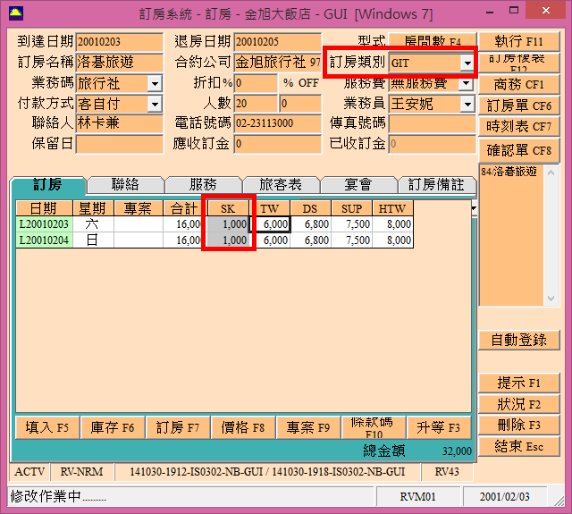

訂房備註：註記說明
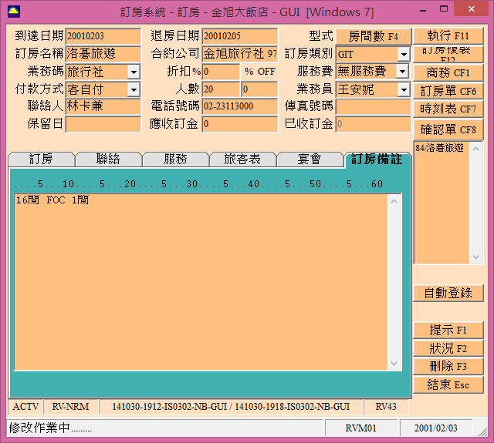

登記作業
作法一
舉例：團體入住2晚，每晚每間房價$1000，共16間。依據飯店優惠可以F.O.C. 1間。
➔當團體入住之後，利用系統執行F.O.C.計算作業。
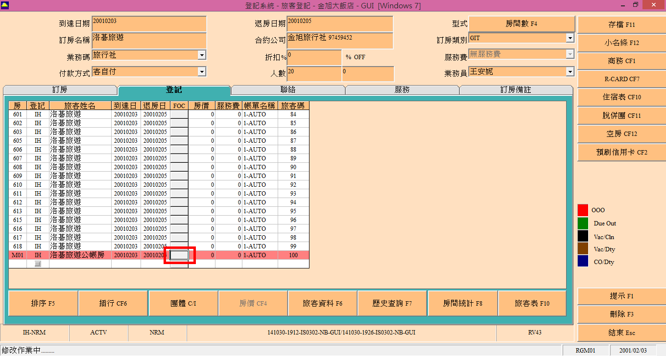

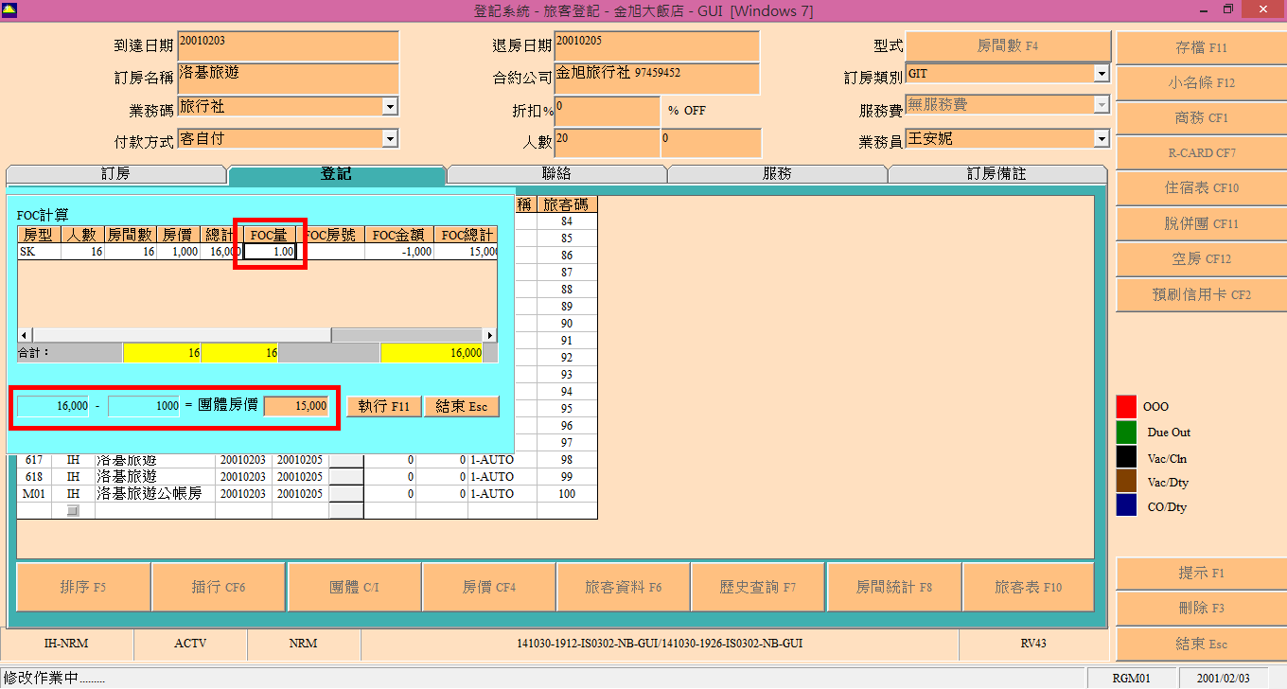
系統可以依指定條件設定F.O.C.內容，如下圖所示：
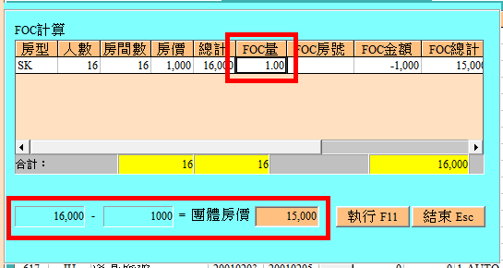

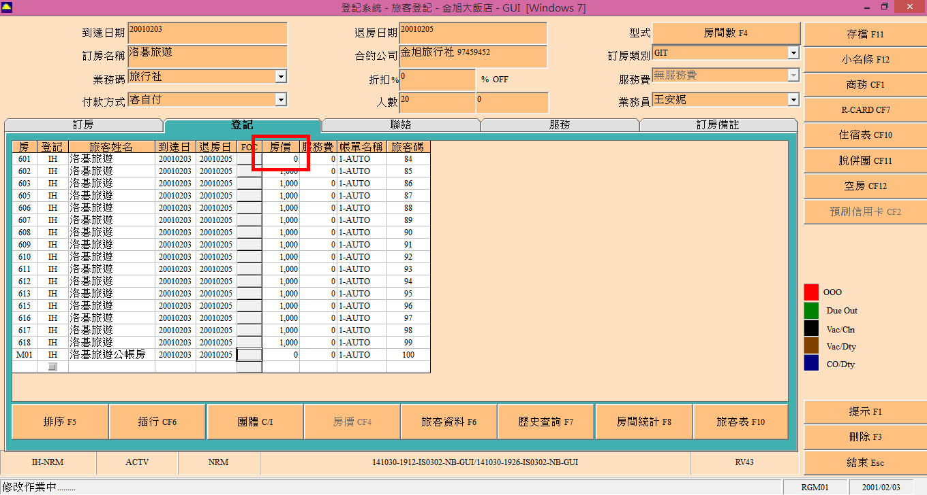
指定條件設定後，系統會將房租平均展入所有客房中，如下圖所示：
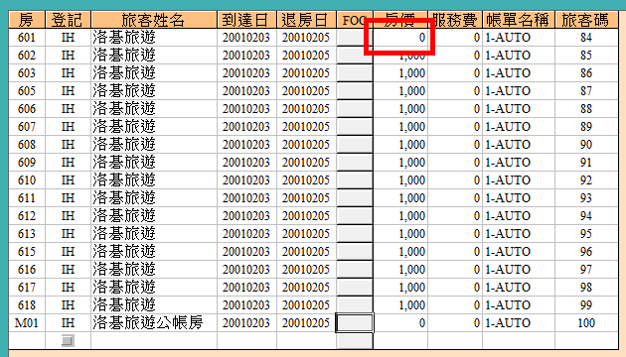
經過夜間稽核，利用系統自動將所屬房租登錄於每間客房中，則在客帳系統中，將房租統一於Master Room中一同結帳。

在客帳系統中，所有房租統一轉入Master Room後，依據實際付款方式結帳。
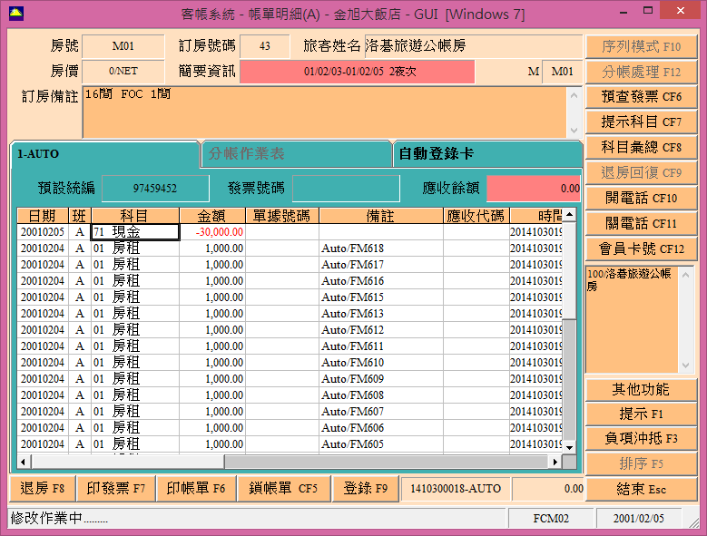

作法二
舉例：團體入住1晚，每晚每間房價$1000，共16間。依據飯店優惠可以F.O.C. 1間。
➔當團體入住之後，每間客房仍登錄每間實際單價。
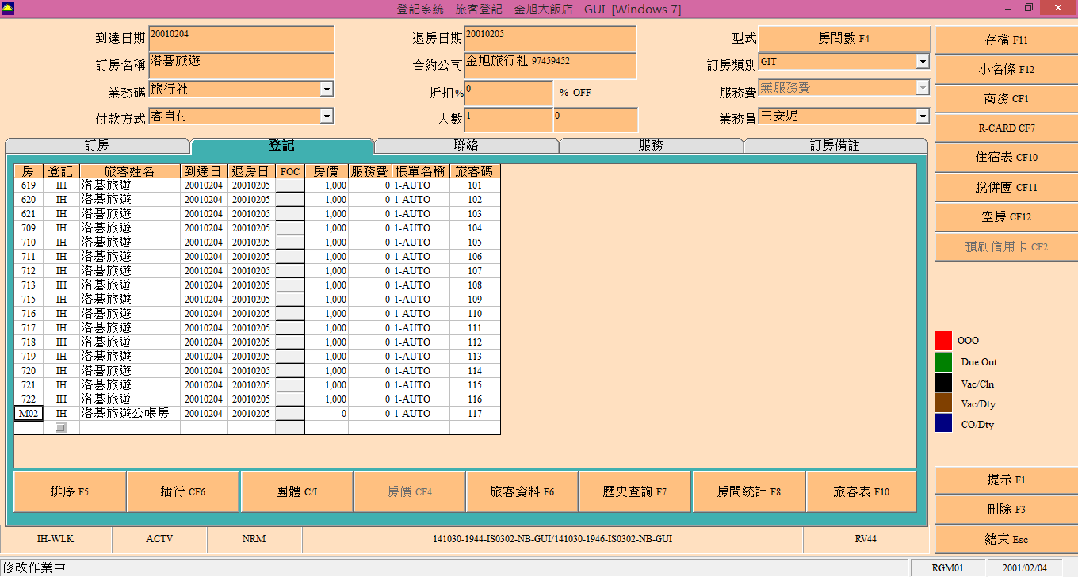
經過夜間稽核，利用系統自動將所屬房租登錄於每間客房中，則在客帳系統中，將房租統一於Master Room中一同結帳。

在客帳系統中，所有房租統一轉入Master Room後，依據實際付款方式結帳。
因為每日仍依據每間實際單價登錄房租金額，如在結帳時，須利用出納科目減項F.O.C.金額，如下圖所示：
